



Manual de Usuario

Contenido

1. Introducción
2. Acceso al sitio
3. Registro
4. Acceso
5. Introducción

Hoy más que nunca es de suma importancia el reciclaje, reciclar es una de las alternativas utilizadas para la reducción del volumen de residuos sólidos.

**Recitrack** le permite llevar un control de sus residuos de construcción de una forma sencilla mediante una aplicación online.

La aplicación es intuitiva y de fácil de usar, muy útil en la reservación de citas para la entrega de residuos sólidos.

1. Acceso al sitio

Hay tres direcciones con las cuales puede acceder al sitio Recitrack

* reci-track.com
* reci-track.mx
* reci-track.com.mx

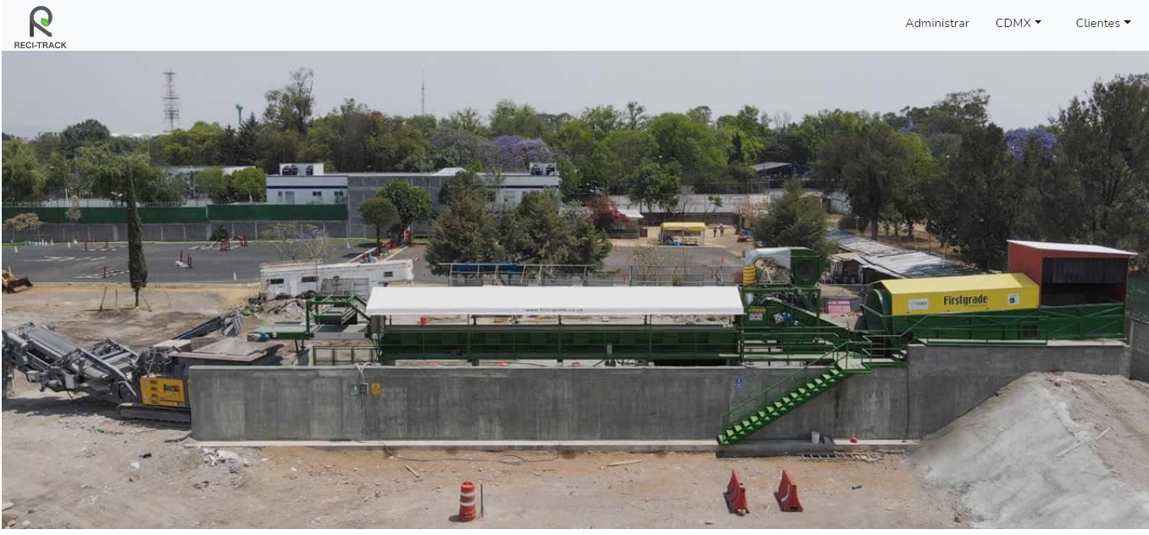

1. Registro

En el menú Clientes se encuentran tres submenús

* Acceso
* Residentes
* Registro

Para proceder al registro daremos clic en la opción “Registrar”

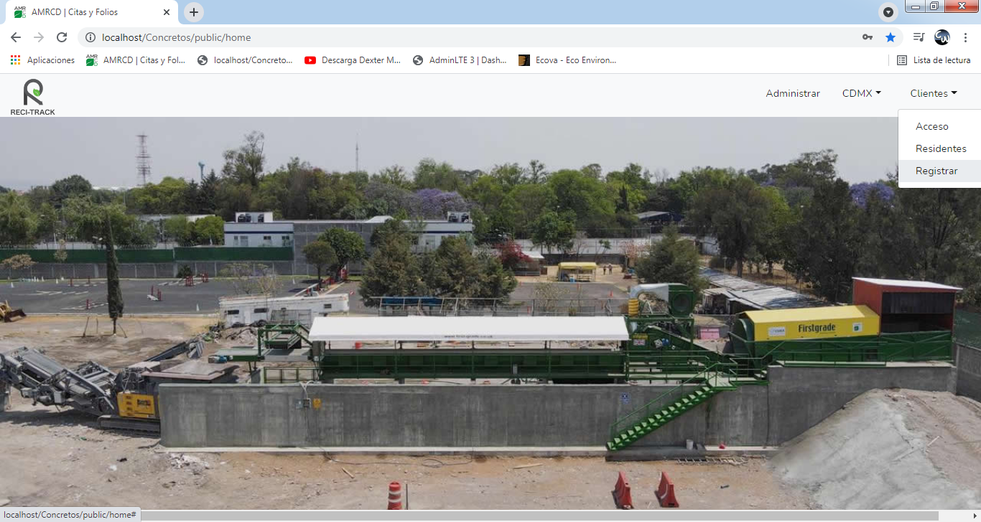

Nos abrirá un formulario de registro con los campos:

* Nombre(s)
* Apellidos
* Correo
* Contraseña
* Confirmar contraseña

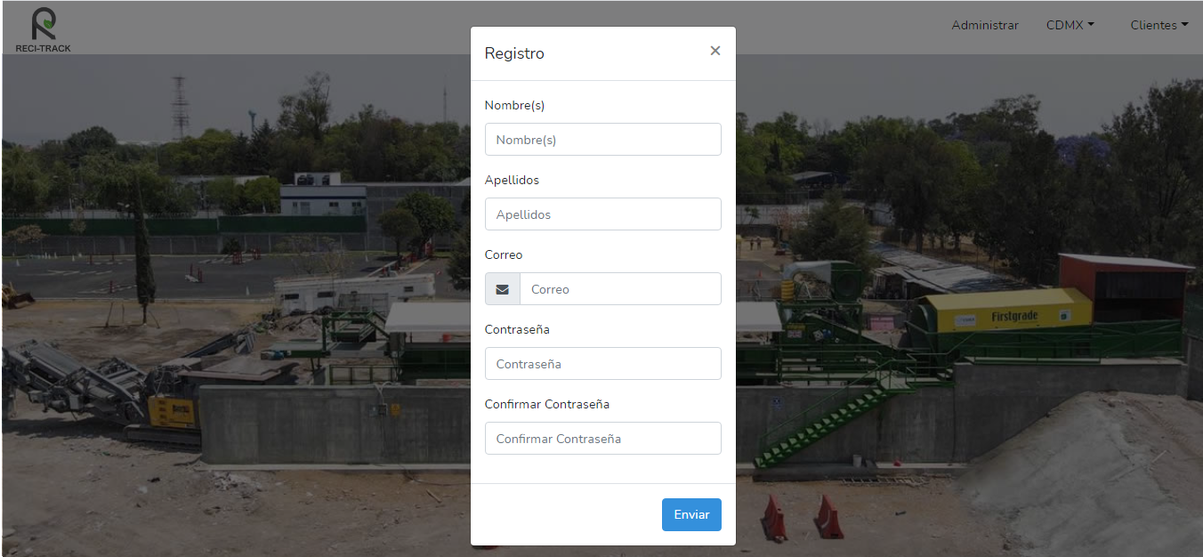

Al terminar el registro y dar clic en el botón “Enviar”, el sistema enviara un correo a la dirección de correo ingresada.

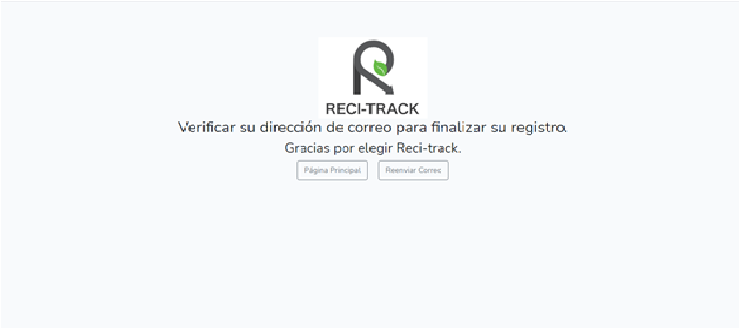

Para terminar el registro solo se debe de confirmar correo que se ha enviado (en el caso de que el correo no haya llegado se puede volver a reenviar).

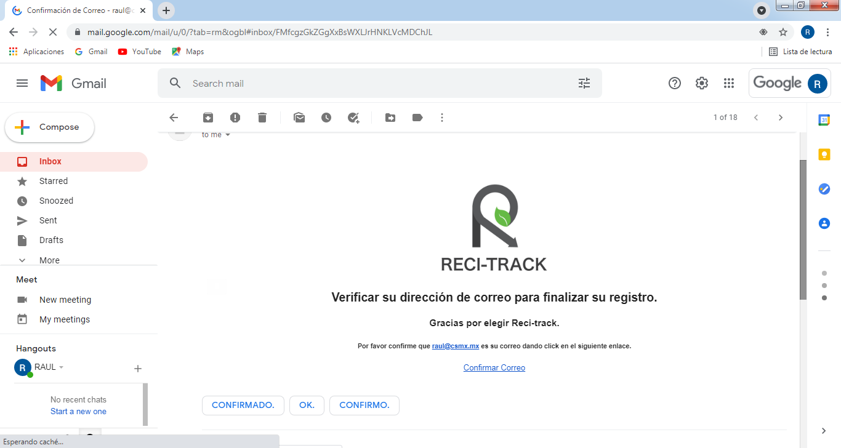

Al dar clic en confirmar correo no abrirá la ventana de recitrack de confirmación

Y podremos iniciar sesión.

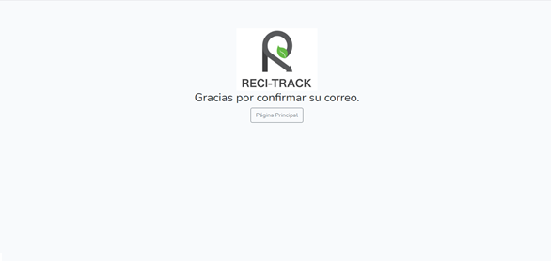

1. Acceso

Para poder ingresar al sistema daremos clic en el menú “Clientes” y después en la opción “Acceso”

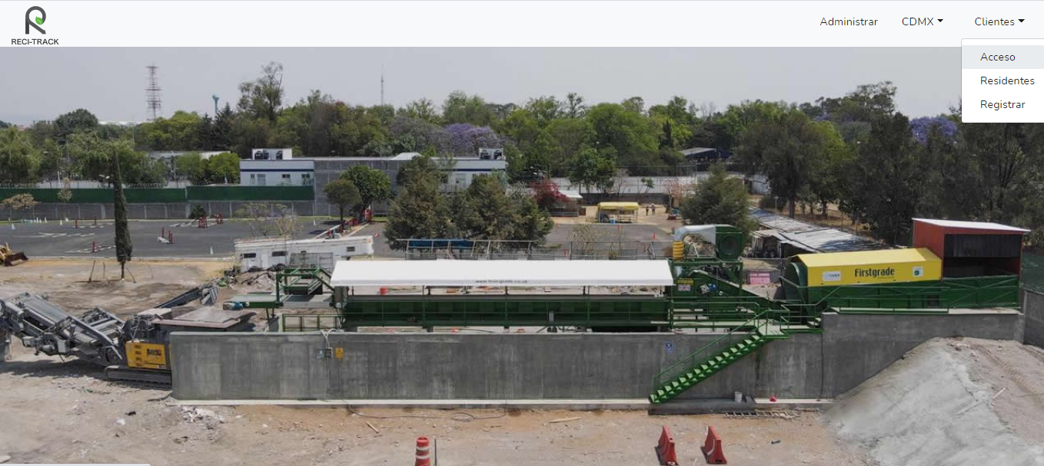

Nos abrirá el formulario de “Clientes” ingresaremos nuestro correo y contraseña que enviamos en el registro y damos clic en el botón enviar.

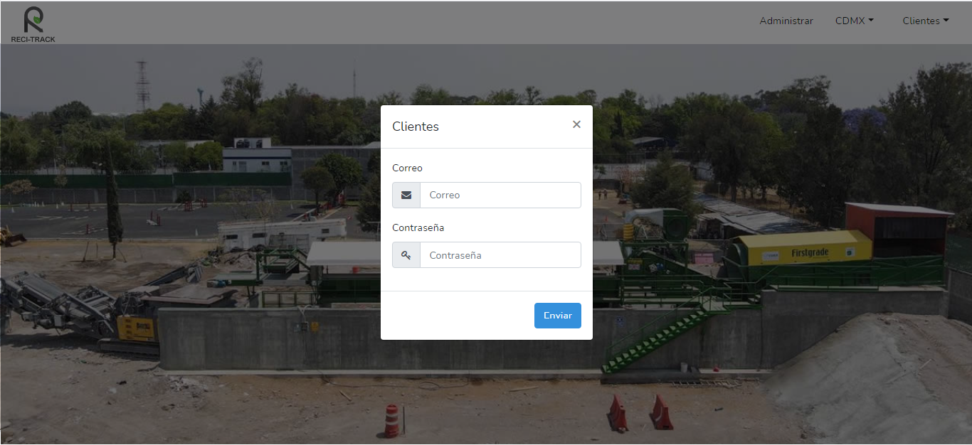

1. Alta de Generador

Para dar de alta el primer generador de residuos vamos a ir a la opción “Generadores” de nuestro menú lateral.

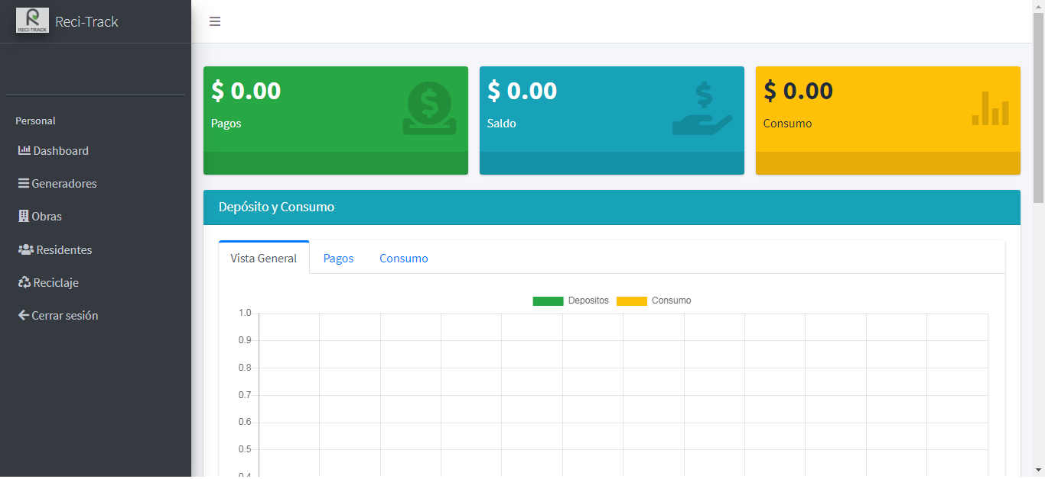

Ya entrando al apartado “Generadores”, daremos clic en “Registrar Generador"

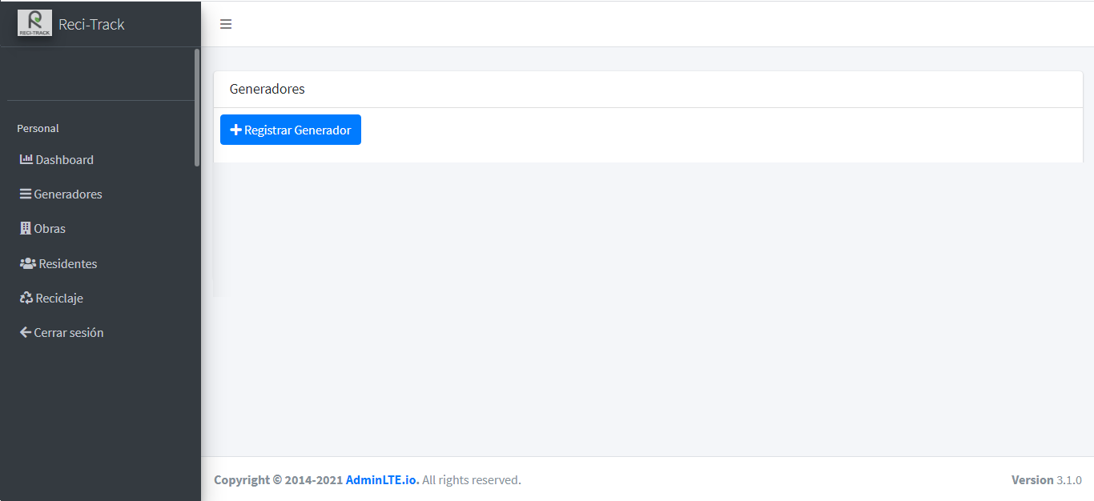

Hay dos tipos de régimen fiscal para generadores

* Física
* Moral

En cada caso el formulario de datos es diferente y se tendrá que contar con la información y algunos documentos al momento del registro.

Datos Persona Física:

* **Denominación/Razón social**
* **RFC**
* **Constancia de situación fiscal actualizada**
* **Comprobante de domicilio(Fiscal)**
* **Calle**
* **Número ext.**
* **Número int.**
* **Colonia**
* **Entidad federativa**
* **Municipio**
* **CP**
* **Teléfono**
* **Celular**
* **Correo(2 de contacto)**

Datos Fiscales (Persona Física)

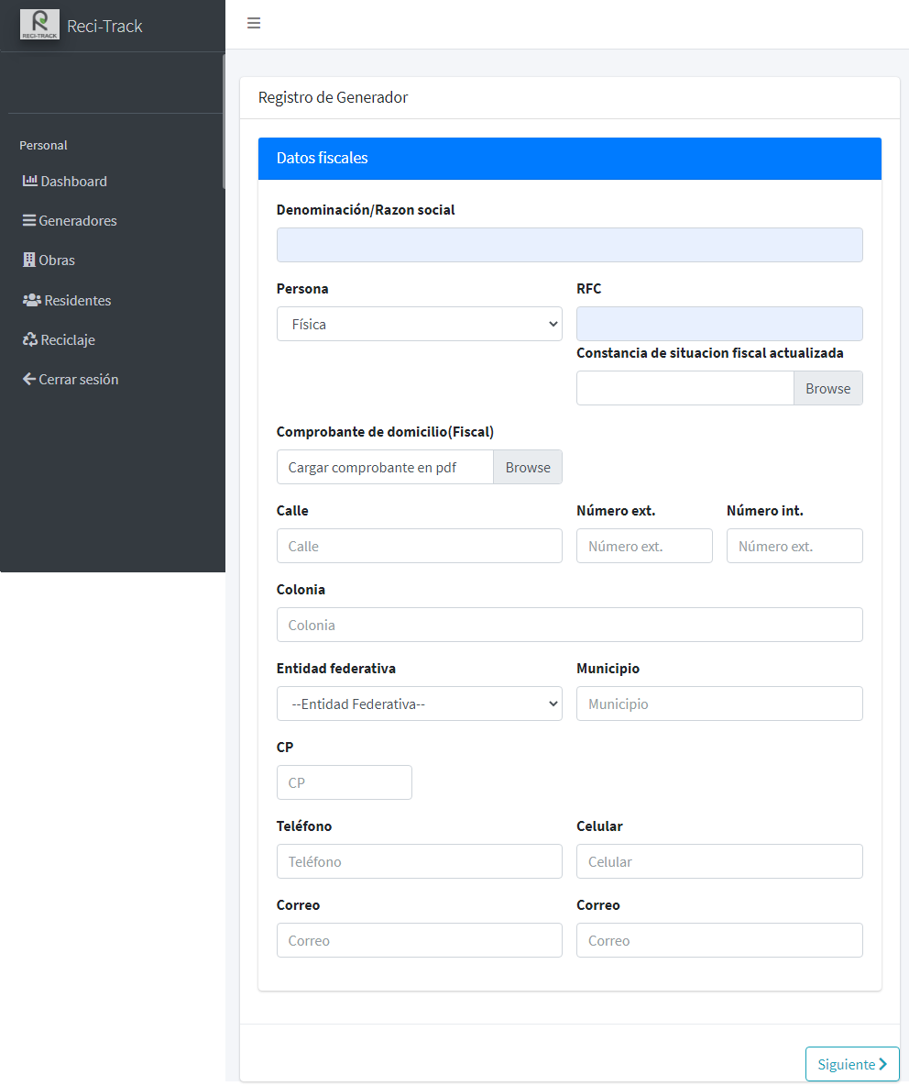

Personales: Datos complementarios persona Física

* Nombre(s)
* Apellidos
* Nacionalidad
* Identificación

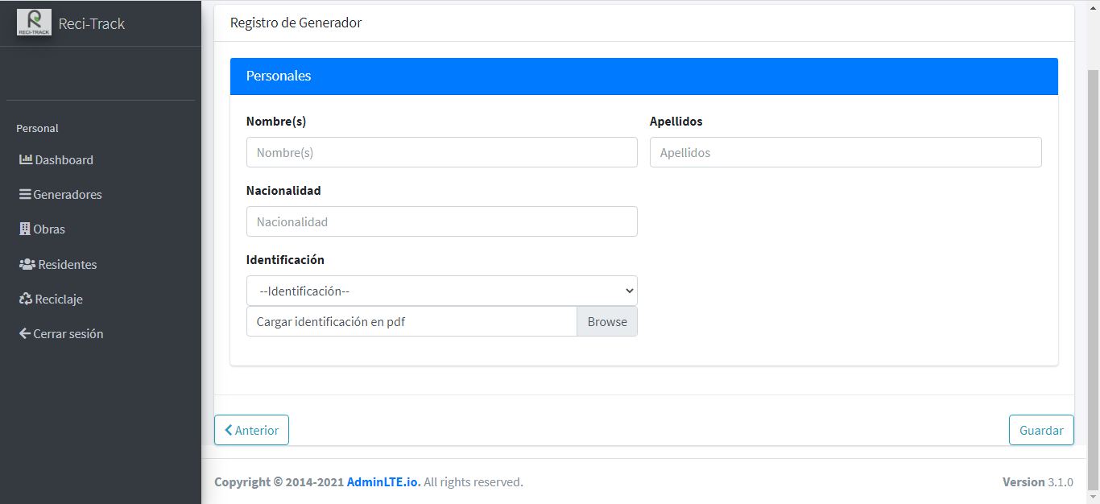

Cuando guardemos nuestros datos del generador, será agregado a nuestra lista de generadores.

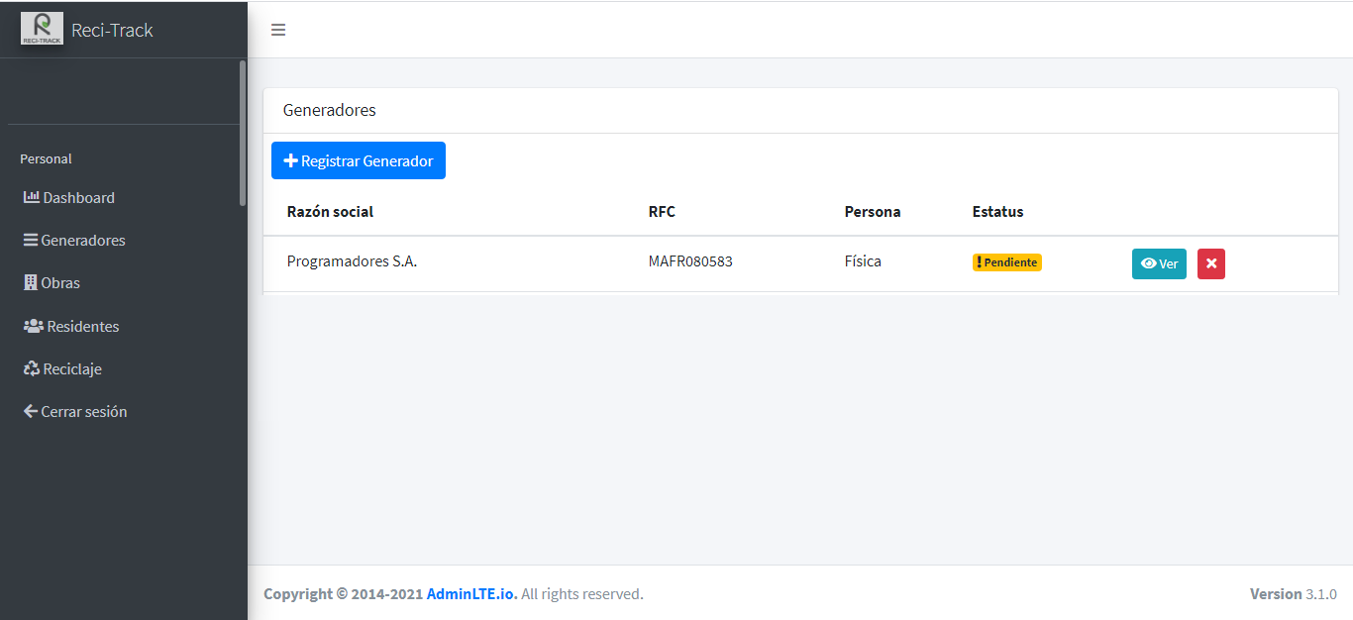

Nota: Quedaran los datos pendientes de revisión por la administración.

Datos Persona Moral

* **Denominación/Razón social**
* **RFC**
* **Constancia de situación fiscal actualizada**
* **Comprobante de domicilio(Fiscal)**
* **Calle**
* **Número ext.**
* **Número int.**
* **Colonia**
* **Entidad federativa**
* **Municipio**
* **CP**
* **Teléfono**
* **Celular**
* **Correo(2 de contacto)**

Datos Fiscales (Persona Moral)

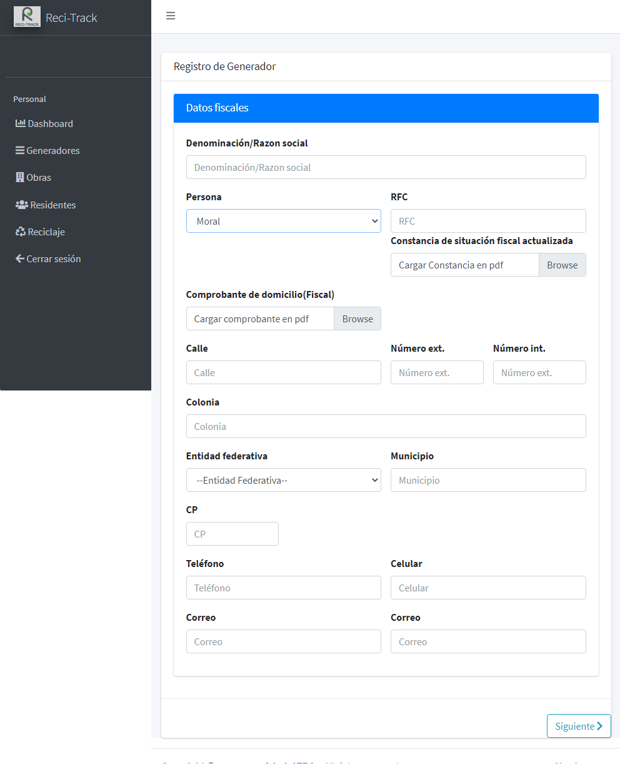

Representante Legal

* Nombre(s)
* Apellidos
* Nacionalidad
* Identificación
* RFC

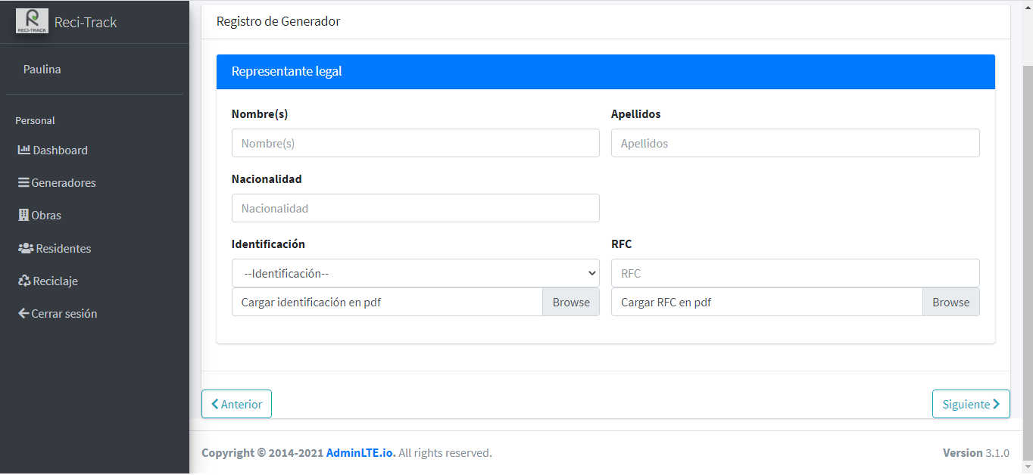

Datos de la Empresa

* Fecha de Constitución
* Numero de acta constitutiva
* Nombre del notario publico
* Numero de notaría
* Entidad de la notaría

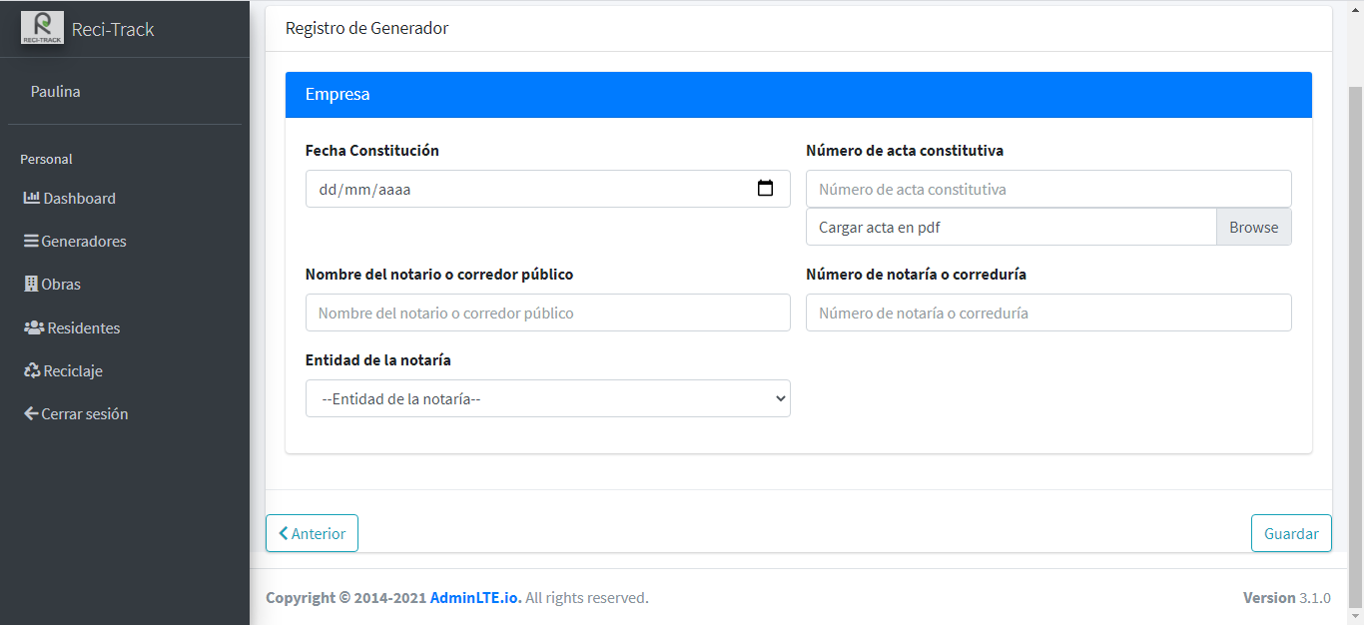

Cuando guardemos nuestros datos del generador, será agregado a nuestra lista de generadores.



En caso de querer eliminar los datos damos en el botón eliminar y confirmamos.

Nota: Quedaran los datos pendientes de revisión por la administración.

1. Alta Obra

Para registrar una obra vamos al menú lateral y seleccionamos “Obras”

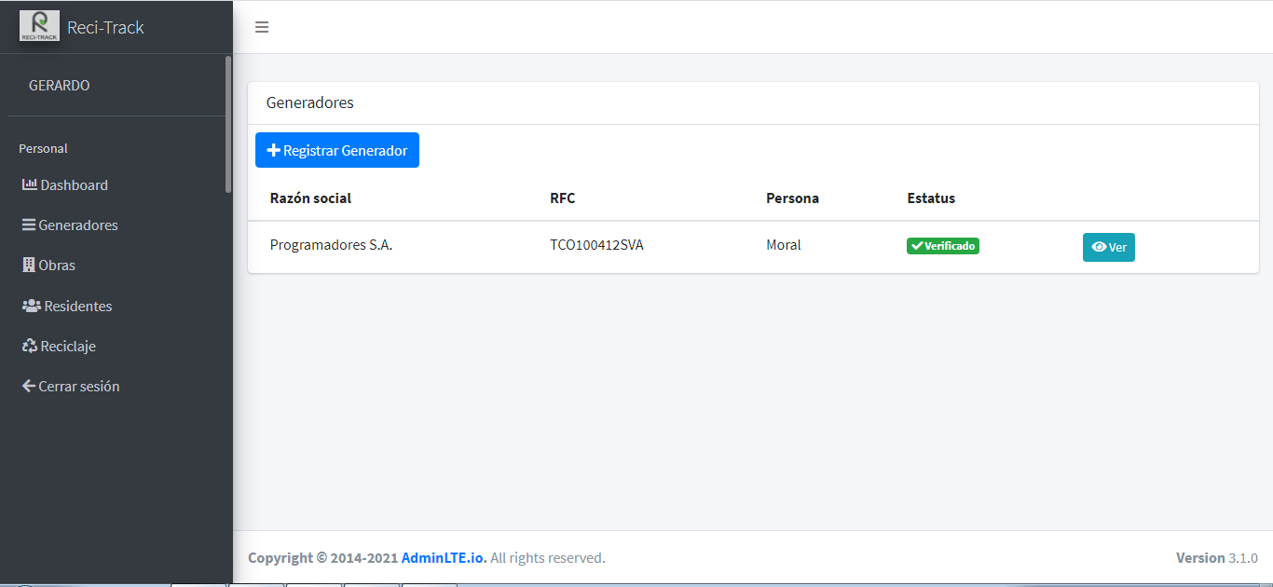

Después vamos a dar clic en el botón “Registrar Obra”

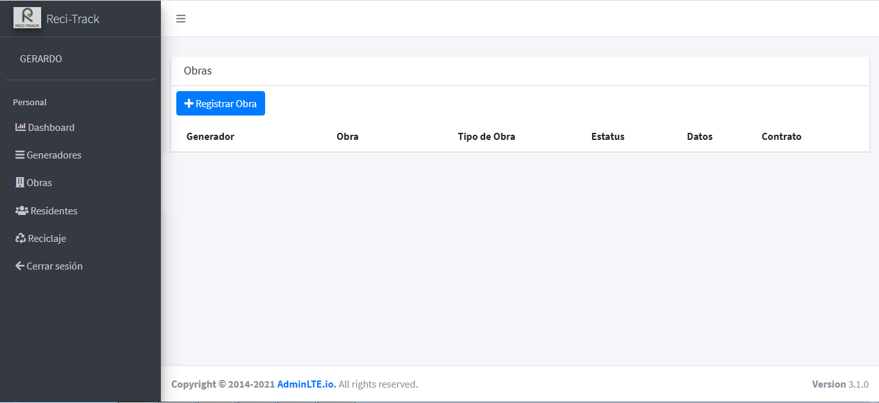

El registro de obra se divide en tres secciones:

1. Datos de la Obra

* Generador
* Nombre de la obra
* Tipo de obra
* Calle
* Número Ext.
* Número Int.
* Colonia
* Alcaldía/Municipio
* Entidad federativa
* C.P.
* Latitud
* Longitud
* Inicio
* Fin

1. Materiales (Se deben agregar de una lista de materiales).
2. Datos de Contacto

* Teléfono
* Celular
* Correo
* Correo
* ¿Aplica Plan de Manejo?

Registro de obra

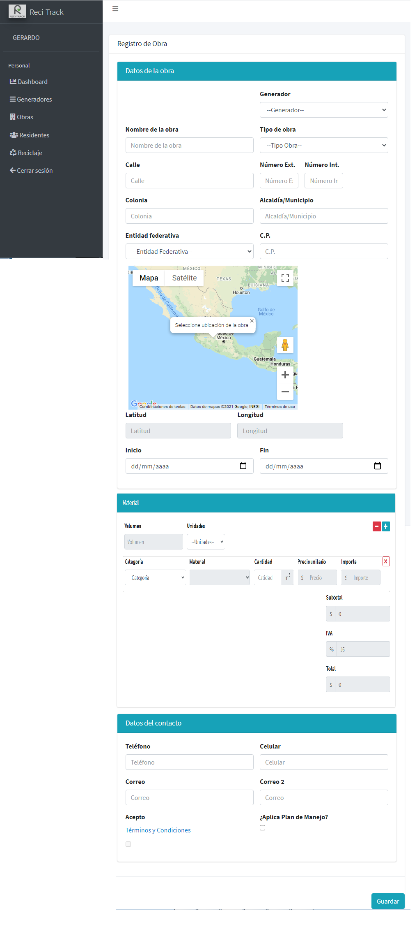

Selección de la ubicación

Solo tendremos que acercar el mapa hasta la ubicación de la obra y dar clic sobre la ubicación para obtener Latitud y Longitud

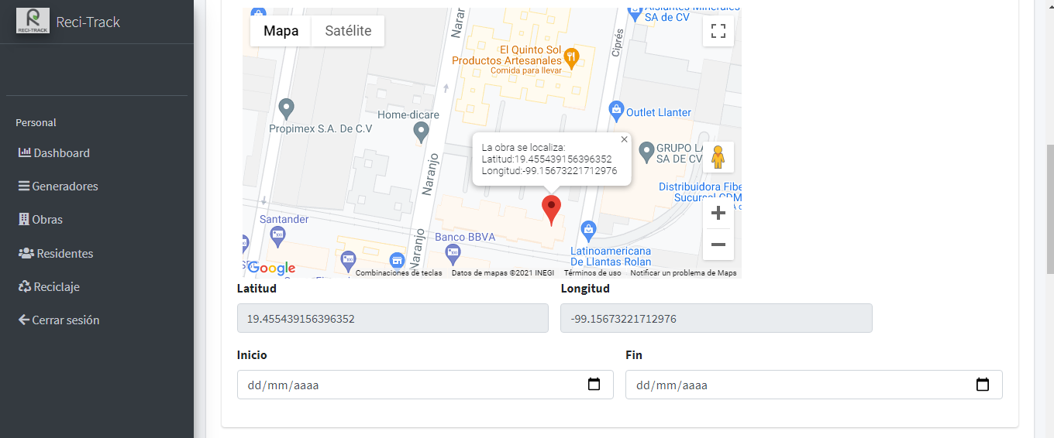

Agregar materiales: En esta sección vamos agregar los materiales que nos generará nuestra obra, por defecto solo nos agregara la opción de un material.

Con el control podemos agregar más materiales o quitar el último material de la lista.

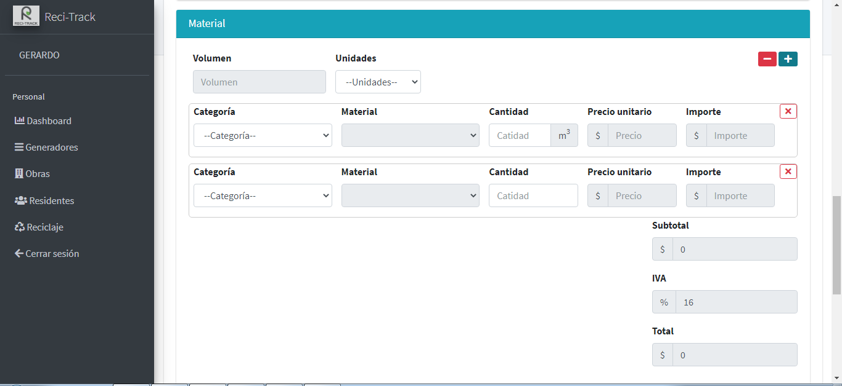

También podemos quitar un material en específico con el control de ese material.

Al terminar debemos aceptar los términos y condiciones, para poder aceptarlos debemos primero dar clic sobre “Términos y Condiciones” y damos en el botón “Guardar”

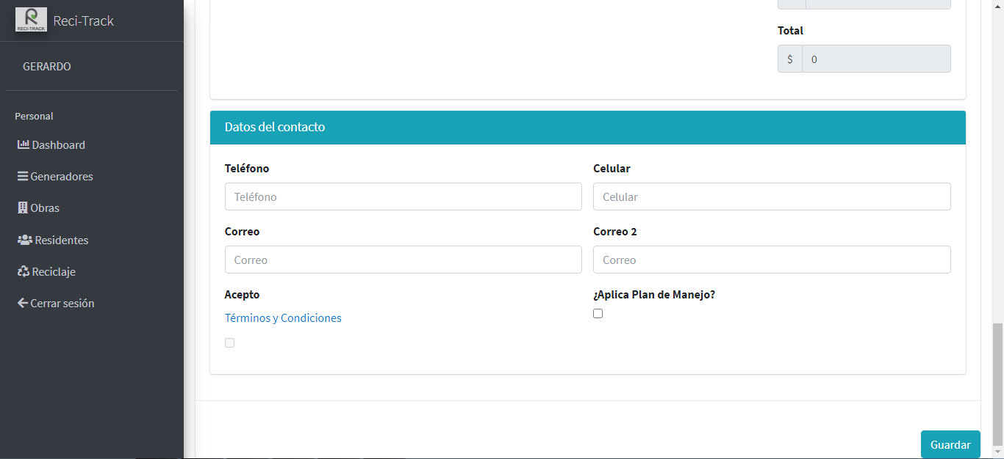

En caso de no contar con plan de manejo de residuos se debe hacer check en “Aplica plan de Manejo”.

En caso de querer eliminar los datos damos en el botón eliminar y confirmamos.

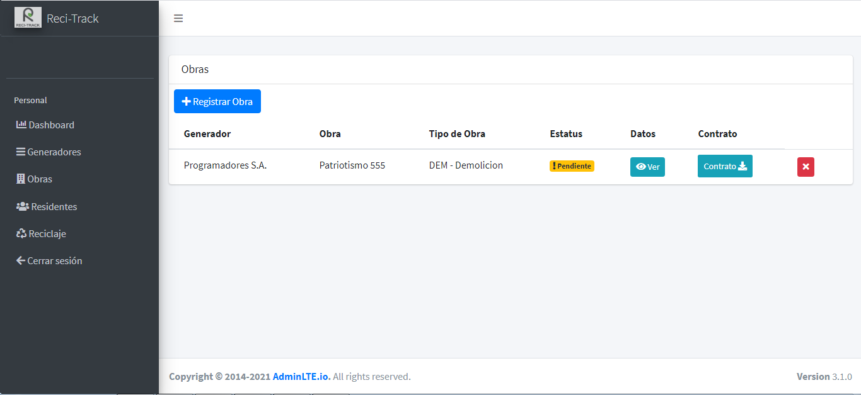

Nota: Tenemos que esperar la revisión de los datos por parte de la administración.

1. Reservar Cita

Para reservar una cita de reciclaje, vamos al menú lateral y seleccionamos “Reciclaje”

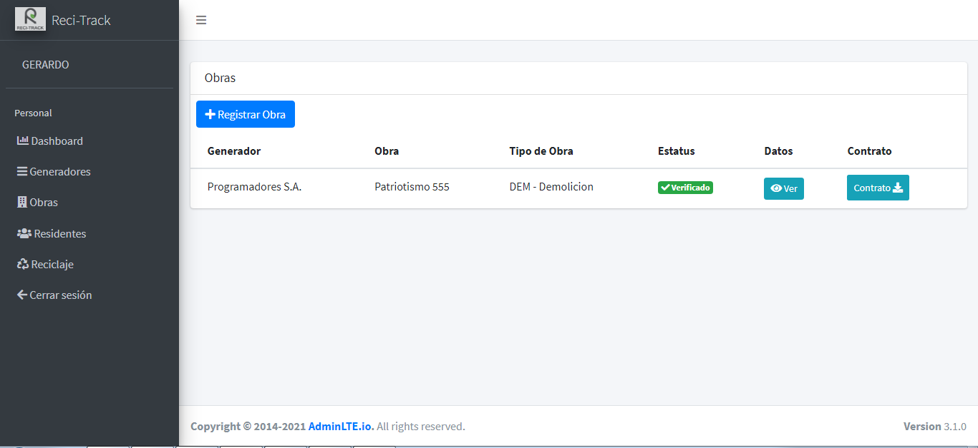

Después damos clic en “Reservar Cita”

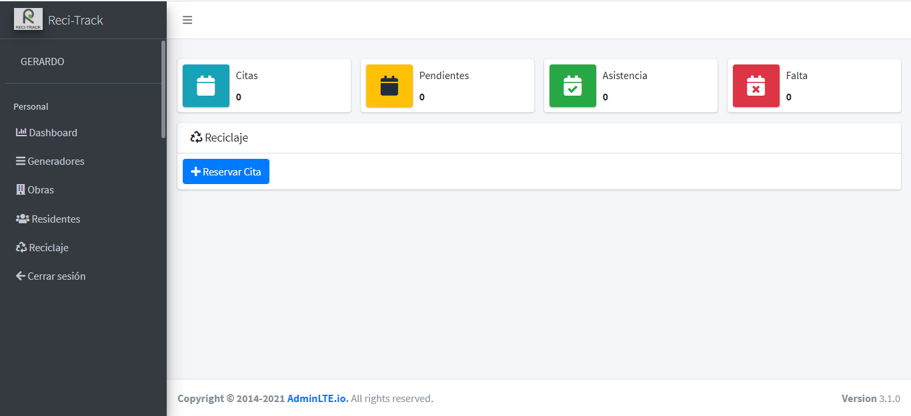

Para reservar una cita de reciclaje

1. Asegurarse que tiene saldo en su cuenta para reservar una cita.
2. Seleccionamos la obra
3. Buscamos vehículo para transporte de los residuos
4. Seleccionamos el material

* Material que declaramos
* Todo el material en el catálogo(Hacer check en “Todos”)

1. Llenamos la cantidad de material que enviaremos.
2. En qué condiciones se envía el material

* Encostalado
* Granel

1. Seleccionamos el día de entrega(siempre de un día después)
2. Seleccionamos el horario disponible según el día del calendario.

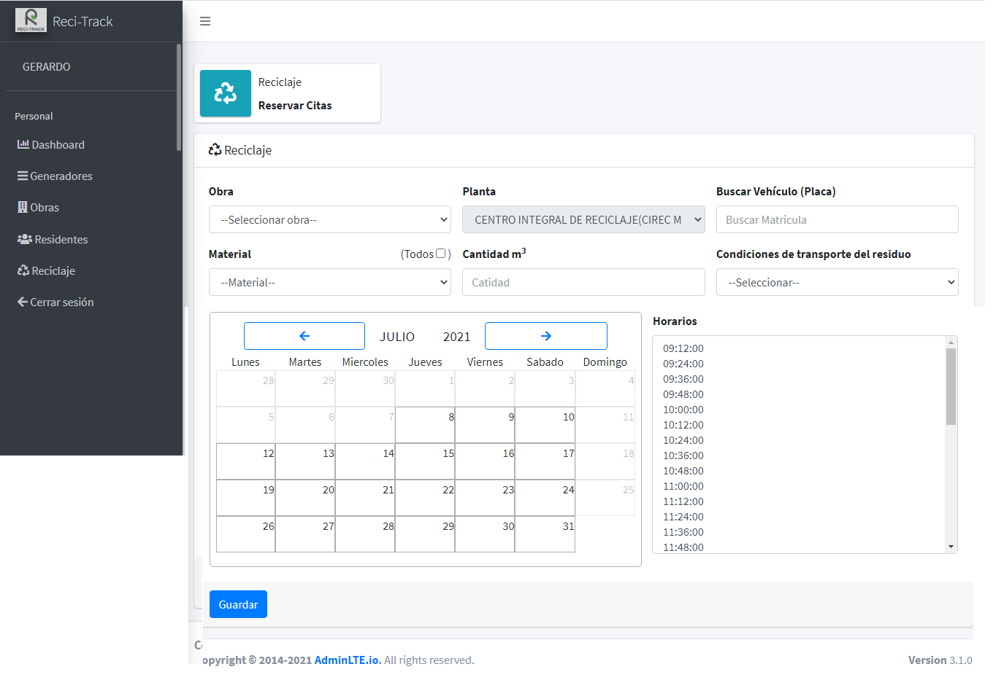

Una vez reservada la cita se descargará el manifiesto del transporte del material y tendremos una cita más para reciclaje en nuestra lista.

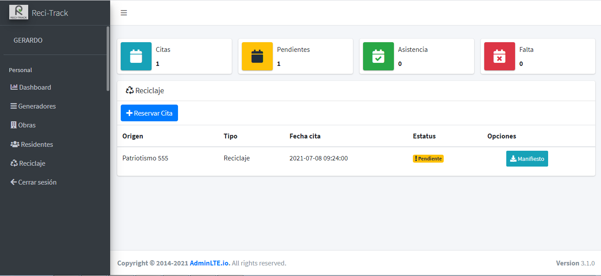

Una vez entregado el material la cita queda como confirmada y podrá descargar la boleta de recepción del material.

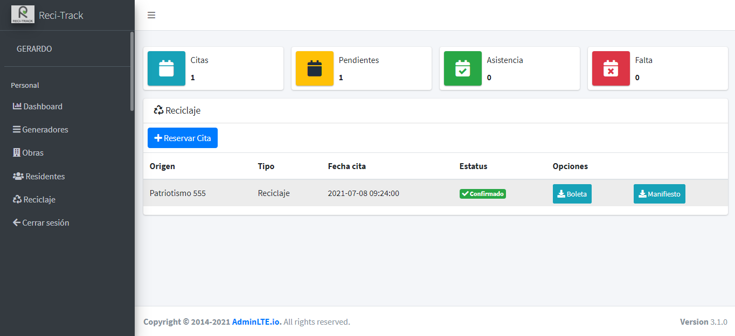

Agregar Vehículo

En caso de no estar registrada la matricula del transporte, podemos darla de alta en la opción que aparece el final de la lista desplegada en la búsqueda de matrículas “Agregar Vehículo”.

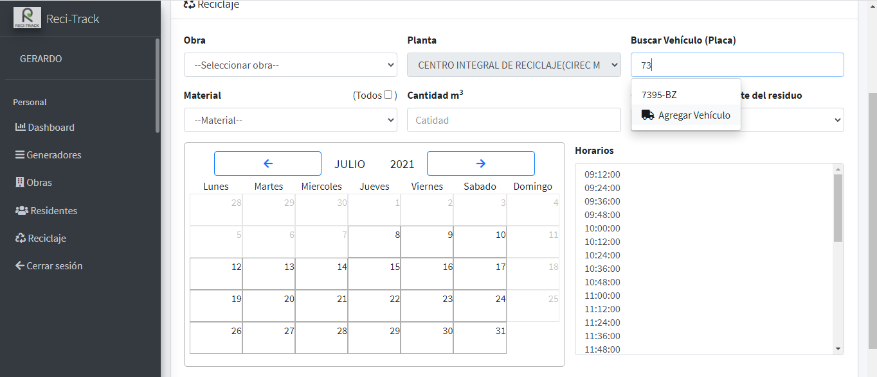

Formulario de alta de vehículo.

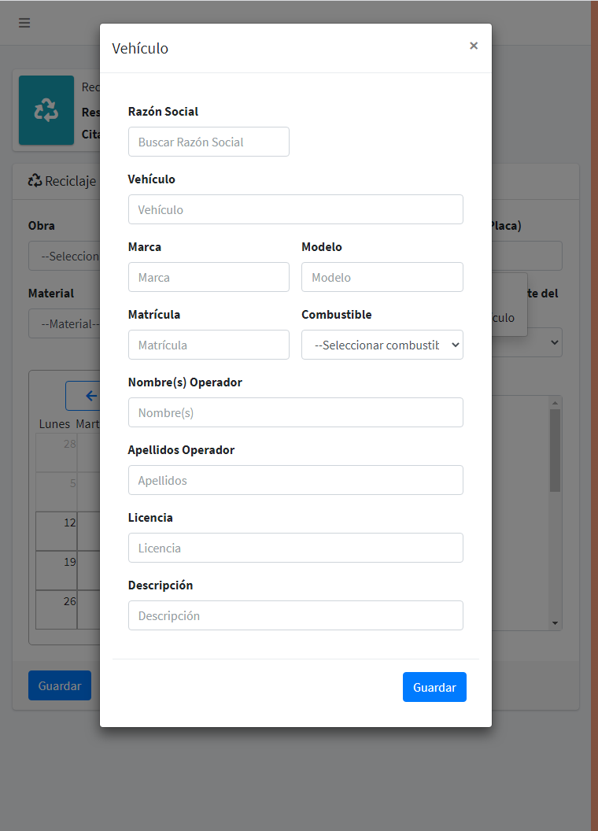

Llenamos los datos del formulario de alta de vehículo.

Razón Social: Es un campo de búsqueda en el padrón de RAMIR, cuando se visualice al que vamos a agregar un transporte le damos clic para seleccionar uno de la lista.

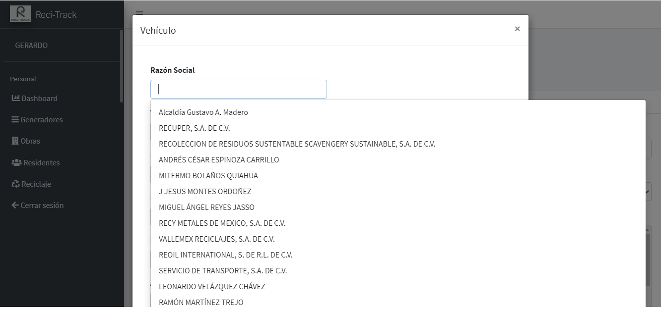

Llenamos los demás datos del formulario.

* Vehículo
* Marca
* Modelo
* Matrícula
* Combustible
* Nombre(s) Operador
* Operador
* Licencia
* Descripción

8. Dashboard

Balance de pagos contra consumo.

* Pagos: Depósitos, Pagos con tarjeta, Pagos en efectivo.
* Saldo: Pagos menos el consumo.
* Consumo: Entrega de material (confirmadas).

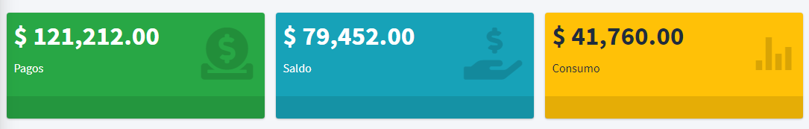

Depósitos y consumo

1. Gráfico: Depósitos y pagos mes a mes.
2. Pagos: EL desglose de todos los pagos hechos y el estado del pago.
3. Consumo: El desglose de todos las entregas de material (confirmadas solamente).

1. Grafico.

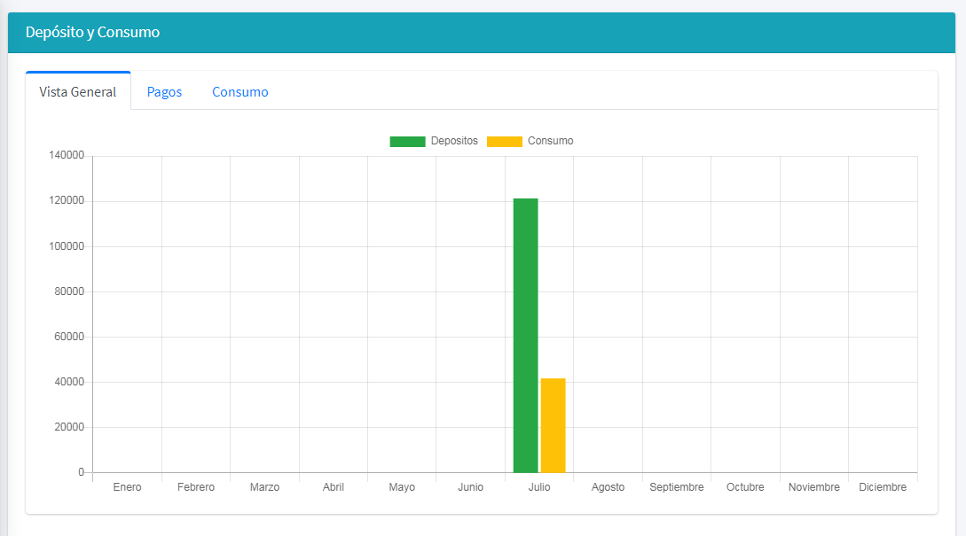

2. Pagos

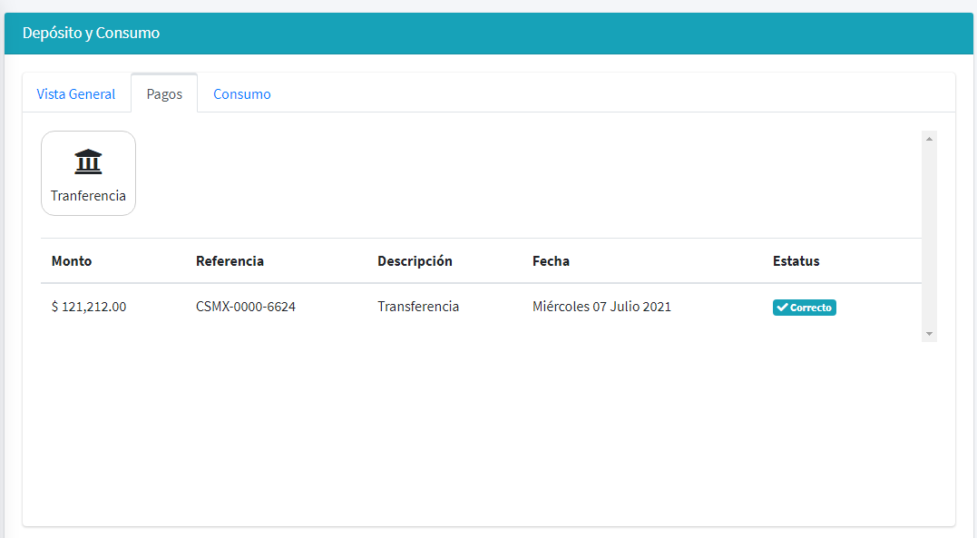

3. Consumo

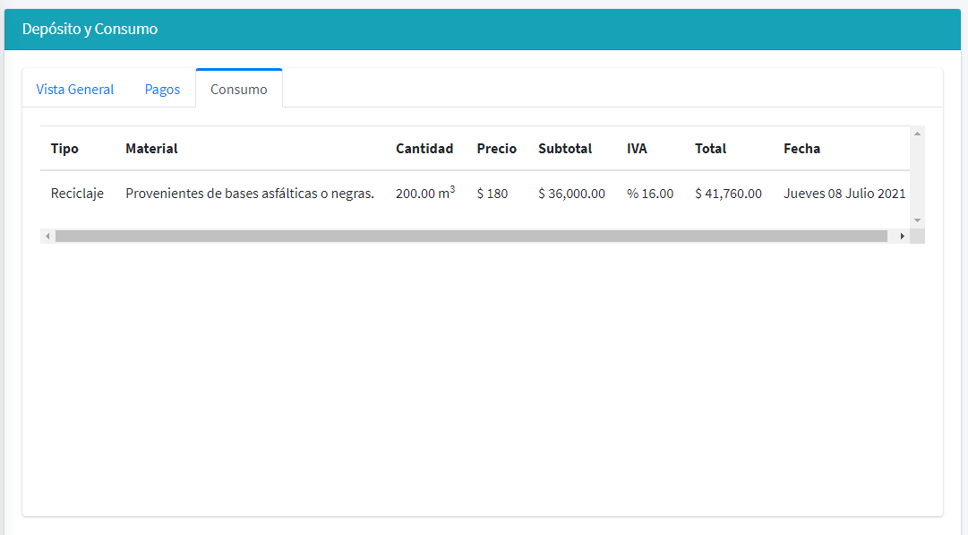

“Avance General” de la obra y “Avance Diario”

Avance General: Es el avance del material que ha declarado contra el material que ha reciclado.

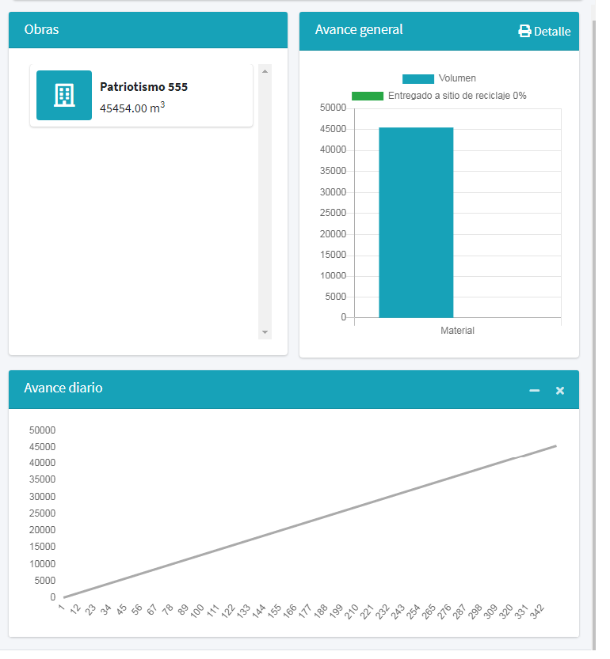

Avance Diario: Es el avance a lo largo del desarrollo de la obra.

1. Transferencia

Para realizar una transferencia tenemos que dar clic en el botón “Transferencia”

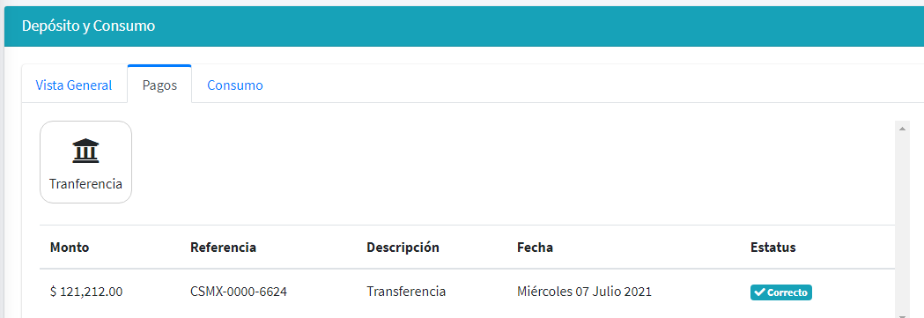

Al dar clic en “Transferencia”, nos abrirá un pequeño formulario.

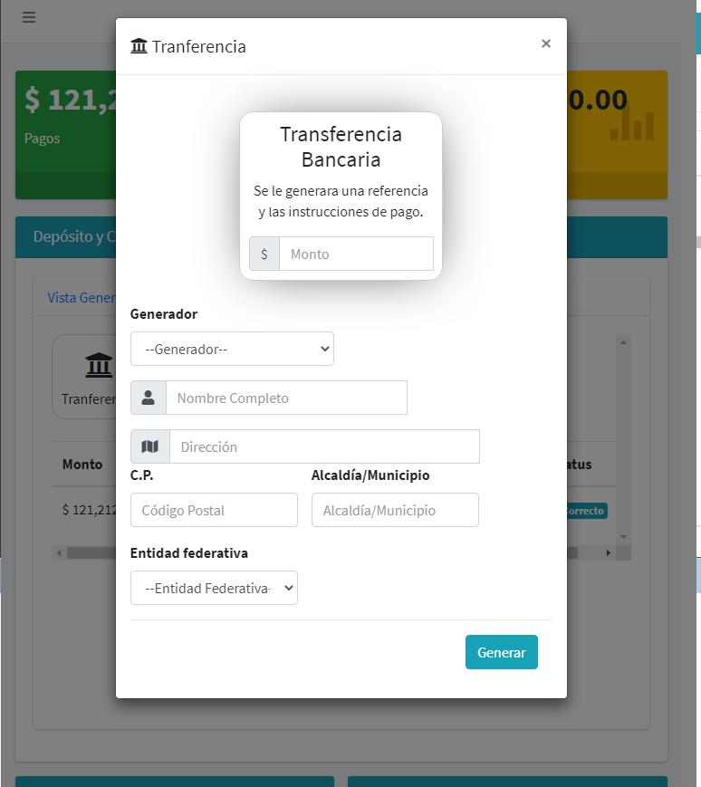

1. Podemos llenar el formulario completo.
2. Podemos seleccionar los datos de un generador registrado.

Una vez generada la transferencia se descargara el formato de transferencia con la referencia de pago y el número de cuenta.

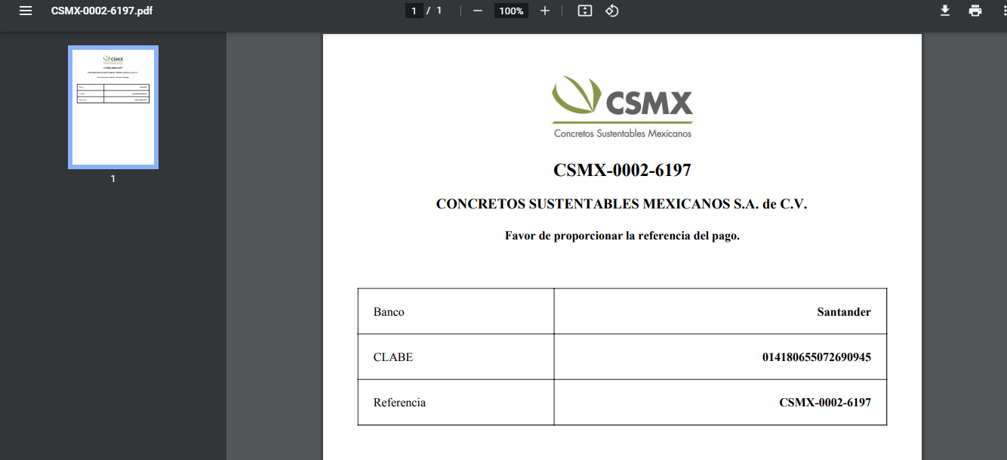

Nota: La referencia es importante, con la referencia la administración podrá rastrear el pago.